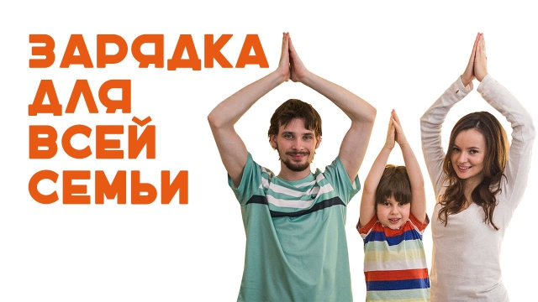Зарядка тонизирует организм, повышая основные процессы жизнедеятельности – кровообращение, обмен веществ, дыхание. При периодических занятиях улучшается сон, аппетит, повышается трудоспособность. Это прекрасное средство укрепления здоровья полезно всем – и пожилым людям и детям. Гимнастика вызывает большой интерес, как у детей, так и взрослых. Необходимо подобрать комплекс упражнений, подходящий именно вам и регулярно заниматься, а результаты не заставят себя ждать.
После гимнастики рекомендуются водные процедуры – влажное обтирание, душ. При выполнении упражнений необходимо следить за дыханием и самочувствием, интенсивные упражнения сочетать со спокойными, нормализующими дыхание. Главное, чтобы, как и при любом другом занятии, чтобы гимнастика доставляла вам и вашему ребенку удовольствие. Пусть утренняя зарядка не носит принудительный характер для малыша, разнообразьте движения, превратите гимнастику в игру, только вы знаете, что любит ваш ребенок и как его увлечь.
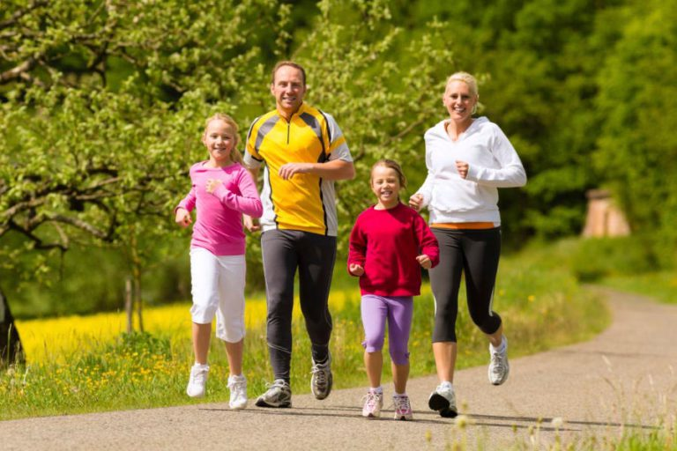
Общие правила для домашней зарядки:
• Утренняя зарядка не может полноценно заменить подвижные игры или специальные физические упражнения
• Одежда для зарядки не должна стеснять движения
• Во время занятий предложите ребёнку сначала, например, сделать одно упражнение для рук и плечевого пояса, затем 2 – 3 упражнения для туловища и 2 – 3 упражнения для ног.
• Заканчивать гимнастику лучше всего спокойной ходьбой
• Продолжительность занятий с младшими детьми должна составлять около 5 минут, а со старшими детьми около 8 минут.
• Не следует включать в домашнюю зарядку упражнения, требующие от ребёнка напряжённого внимания.
• Занятия должны иметь определённую последовательность. Первые упражнения не должны требовать большие затраты сил, а последующие можно выполнять с большей нагрузкой.
• Упражнения, вовлекающие большие группы мышц требуют меньшего количества повторений.
• Если ребёнок теряет интерес к каким-то упражнениям, постарайтесь их заменить.

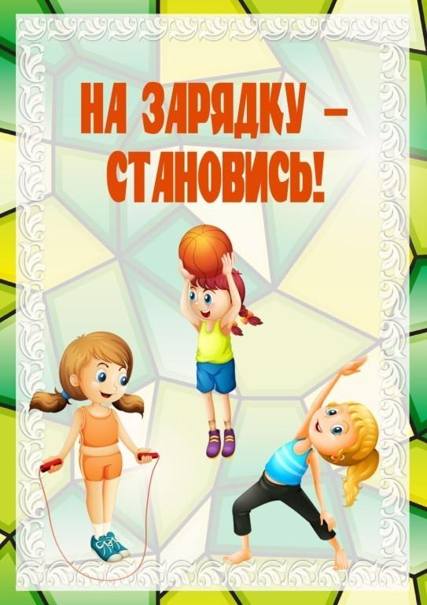

Семейный кодекс здоровья
1. Каждый день начинаем с зарядки.
2. Просыпаясь, не залеживаемся в постели.
3. Берем холодную воду в друзья, она дарит бодрость и закалку.
4. В детский сад, в школу, на работу – пешком в быстром темпе.
5. Лифт – враг наш.
6. Будем щедрыми на улыбку, никогда не унываем!
7. При встрече желаем друг другу здоровья (Здравствуй!)
8. Режим – наш друг, хотим все успеть – успеем!
9. Ничего не жевать сидя у телевизора!
10. В отпуск и выходные – только вместе!

НЕПРОСТО НАйТИ ВРЕМЯ УТРОМ, ЧТОБЫ ДРУЖНО ВСЕЙ СЕМЬЕЙ СДЕЛАТЬ ГИМНАСТИКУ? ТОГДА МОЖНО ВЕЧЕРОМ!.. А МОЖНО В ВЫХОДНЫЕ!.. А ВСЕ ОСТАЛЬНОЕ, ИЗВИНИТЕ, ОТГОВОРКИ. ЭТО ЛУЧШЕ, ЧЕМ СМОТРЕТЬ ТЕЛЕВИЗОР, ИНТЕРЕСНЕЕ, ЧЕМ ЗАНИМАТЬСЯ ИНТЕЛЛЕКТУАЛЬНЫМИ РАЗВИВАЮЩИМИ ЗАНЯТИЯМИ И, БЕЗ СОМНЕНИЯ, ПОЛЕЗНЕЕ, ЧЕМ «СИДЕТЬ» В ГАДЖЕТЕ. И ДЛЯ ПАПЫ, И ДЛЯ МАМЫ, И ДЛЯ ДЕТЕЙ.
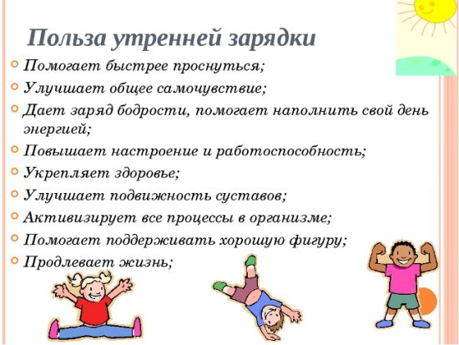

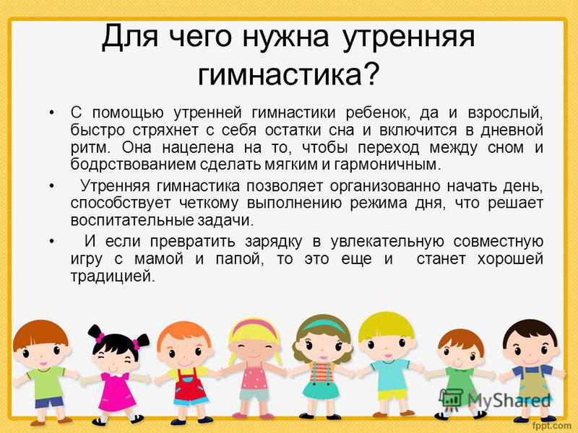

Осенью, весною,
Летом и зимой
Мы во двор выходим
Дружною семьёй.
Встанем в круг, и по порядку
Каждый делает зарядку.
Мама руки поднимает.
Папа бодро приседает.
Повороты вправо-влево
Делает мой братик Сева.
А я сам бегу трусцой
И качаю головой.

Государственное бюджетное учреждение
«Центр социальной помощи семье и детям города Сарова»
Стационарное отделение
На зарядку –
всей семьей!
Советы родителям
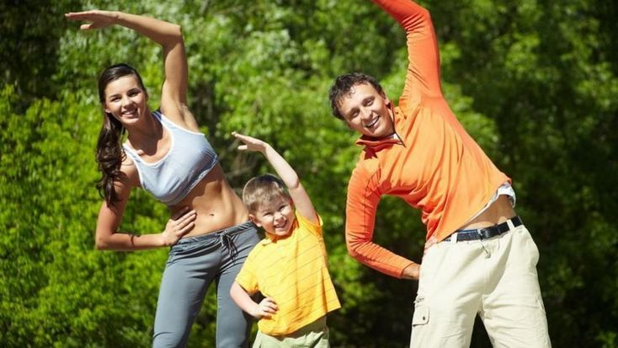
Кто с зарядкой дружит смело,
Кто с утра прогонит лень,
Будет смелым и умелым,
И веселым целый день.

2018г.

